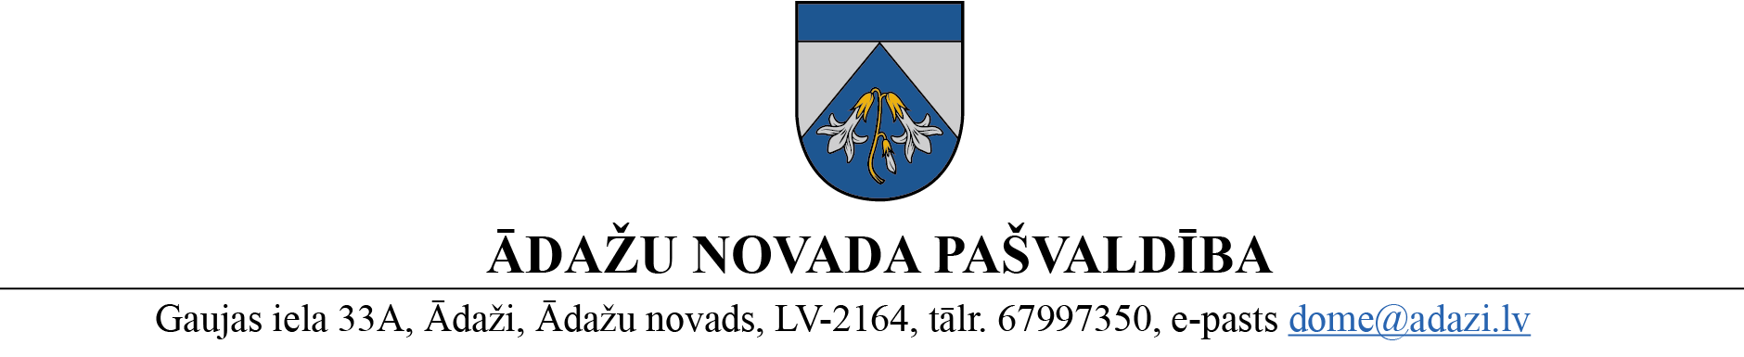
PROJEKTS
uz Attīstības komiteju 09.08.2023.
vēlamais izskatīšanas datums domē – 23.08.2022.
sagatavotājs un ziņotājs: Zintis Varts

LĒMUMS
Ādažos, Ādažu novadā

2023.gada 23.augustā Nr.{{DOKREGNUMURS}}

Par nekustamo īpašumu Birzes iela 29 un 31, Garupe zemes vienību apvienošanu

Ādažu novada dome (turpmāk – dome) izskatīja XXX (adrese: XXXX) iesniegumu (reģ. ĀNP/1-11-1/23/3605; 13.07.2023.) ar lūgumu atļaut apvienot vienā zemes vienībā nekustamā īpašuma Birzes iela 29, Garupe zemes vienību ar kadastra apzīmējumu 8052 006 0216 un nekustamā īpašuma Birzes iela 31, Garupe zemes vienību ar kadastra apzīmējumu 8052 006 0364.
Izvērtējot iesniegumu un ar to saistītos apstākļus, tika konstatēts, ka iesniedzējs ir lūdzis apvienot blakus esošas vienam īpašniekam piederošas vai tiesiskajā valdījuma esošas, Nekustamā īpašuma valsts kadastra informācijas sistēmā reģistrētas zemes vienības.
Zemes ierīcības likuma 8.panta trešās daļas otrais punkts nosaka, ka zemes ierīcības projekts nav izstrādājams, ja apvieno divas vai vairākas blakus esošas zemes vienības un par to ir pieņemts pašvaldības lēmums.
Pamatojoties uz Nekustamā īpašuma valsts kadastra likuma 6.panta 1.punktu, Ministru kabineta 2021.gada 29.jūnija noteikumu Nr.455 „Adresācijas noteikumi” 9.punktu, kas nosaka, ka pašvaldībai bez personas piekrišanas, izvērtējot konkrēto situāciju, ir tiesības piešķirt adresi, ja adrese adresācijas objektam nav piešķirta, un mainīt, tai skaitā precizēt adreses pieraksta formu, vai likvidēt piešķirto adresi, ja tā neatbilst šo noteikumu prasībām, Ministru kabineta 2006.gada 20.jūnija noteikumu Nr.496 „Nekustamā īpašuma lietošanas mērķu klasifikācija un nekustamā īpašuma lietošanas mērķu noteikšanas un maiņas kārtība” 16.1.apakšpunktu, kā arī ņemot vērā, ka jautājums tika izskatīts un atbalstīts Attīstības komitejā 09.08.2023., Ādažu novada dome
NOLEMJ:
- Atļaut apvienot blakus esošās zemes vienības - zemes vienībai 0,0605 ha platībā ar kadastra apzīmējumu 8052 006 0364, pievienot zemes vienības 0,0600 ha platībā ar kadastra apzīmējumu 8052 006 0216.
- Saglabāt apvienotajai zemes vienībai 0,125 ha kopplatībā (vairāk vai mazāk, cik izrādīsies pēc instrumentālās uzmērīšanas dabā) adresi Birzes iela 31, Garupe, Carnikavas pag., Ādažu nov., un nekustamā īpašuma lietošanas mērķi „Individuālo dzīvojamo māju apbūve”, kods 0601.
Būvēm saglabāt adresi Birzes iela 31, Garupe, Carnikavas pag., Ādažu nov., LV-2163.
Ēkai ar kadastra apzīmējumu 8052 006 0216 002 mainīt adresi no Birzes iela 29, Garupe, Carnikavas pag., Ādažu nov., uz Birzes iela 31, Garupe, Carnikavas pag., Ādažu nov.

- Likvidēt adresi Birzes iela 29, Garupe, Carnikavas pag., Ādažu nov., LV – 2163.
- Administratīvajai nodaļai lēmumu nosūtīt Valsts zemes dienestam uz e-adresi un adresācijas objektu īpašniekam uz e-pasta adresi.
- Par lēmuma izpildes kontroli atbild pašvaldības izpilddirektora vietnieks.
- Lēmumu var pārsūdzēt Administratīvajā rajona tiesā, Baldones ielā 1A, Rīgā, viena mēneša laikā no tā spēkā stāšanās dienas.
Pielikumā:
- Zemes vienību apvienošanas skice.

Pašvaldības domes priekšsēdētāja K.Mikelsone

___________________________
Izsniegt norakstus:
Iesniedzējiem – 1 eks uz e pastu (XXXX)
TP nodaļai -1 eks.;
VZD – 1eks;

Varts, 67993428

